### 01 - 获取文章数据展示在页面中

1. **前端**
   1. **获取数据对数组进行遍历**
   2. **状态的获取 因获取的值是：单词而要显示的是中文 如下图：**
      1. **定义一个statusData对象，对象中有三个属性分别对应中文**
      2. **渲染状态数据：通过找到这个对象的属性即可得到对应的值**



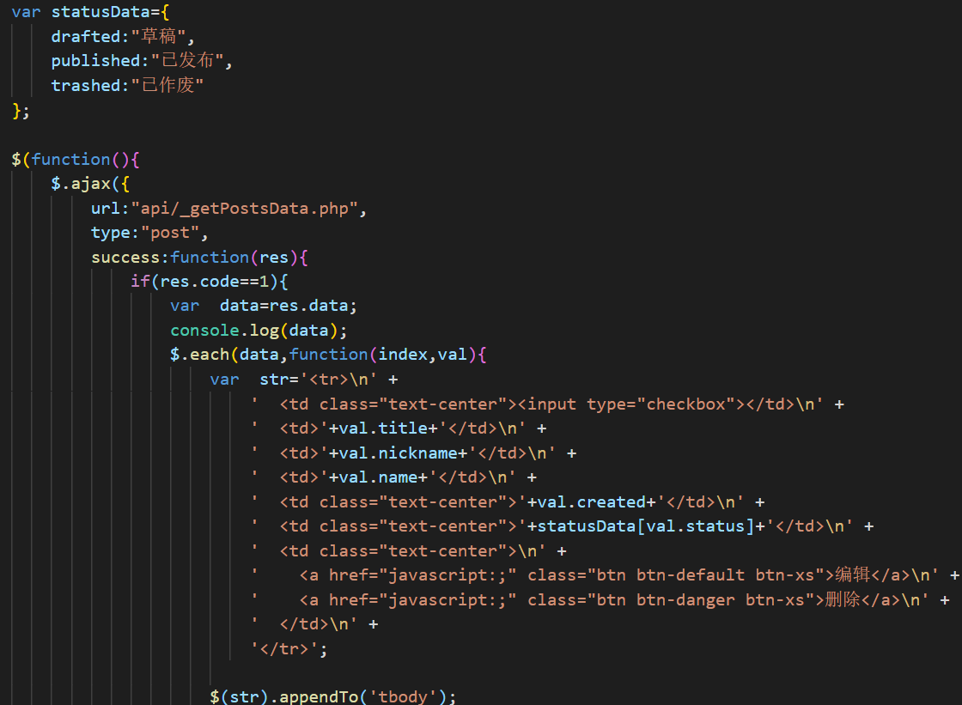

1. **后端**
   1. **连接数据库**
   2. **Sql**
   3. **执行sql**
   4. **将数据返回给前端**

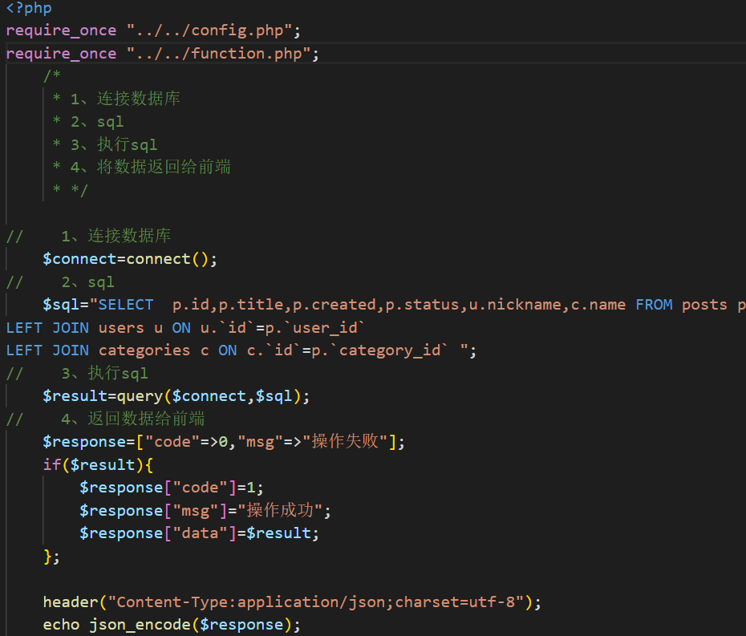

数据库的查询：需要获取posts中的id,title,created,status,和users中的nickname以及categories中的name

SELECT p.id,p.title,p.created,p.status,u.nickname,c.name FROM posts p

LEFT JOIN users u ON u.`id`=p.`user_id`

LEFT JOIN categories c ON c.`id`=p.`category_id`

### 02 - 分页展示数据01

**1、分页结构动态生成步骤**

* 1. 声明全局变量 var html=’’;
  2. 字符串拼接 html +=’<li><a>上一页||页码||下一页</a></li>’
  3. for循环页码 字符串拼接

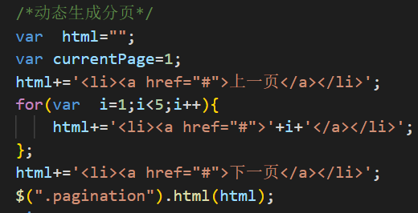 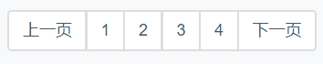

* 1. 实现当前页被选中状态 (是第一页就加item 和 active,否则不加)

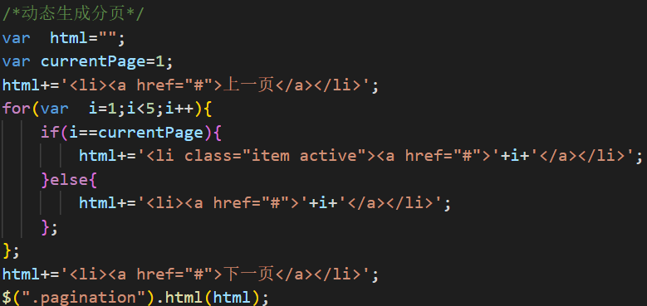

**2、开始页和结束页如何计算？**

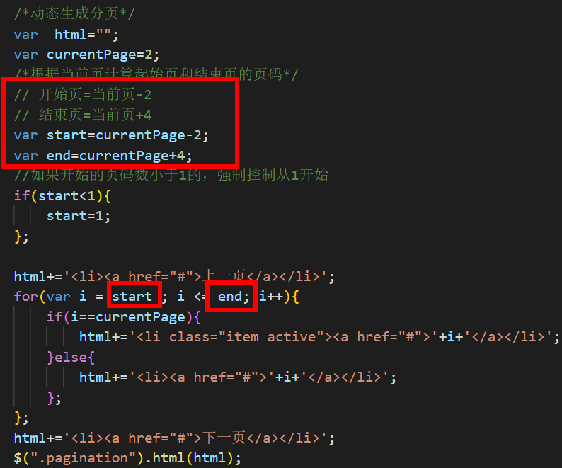

### 03 - 分页展示数据02

步骤分析：

1. 计算总页数pageCount：文章总条数/每页显示条数
2. 判断结束页：如果结束页大于总页数,那么结束页end=总页数总页数pageCount
3. 记录每页获取多少条数据

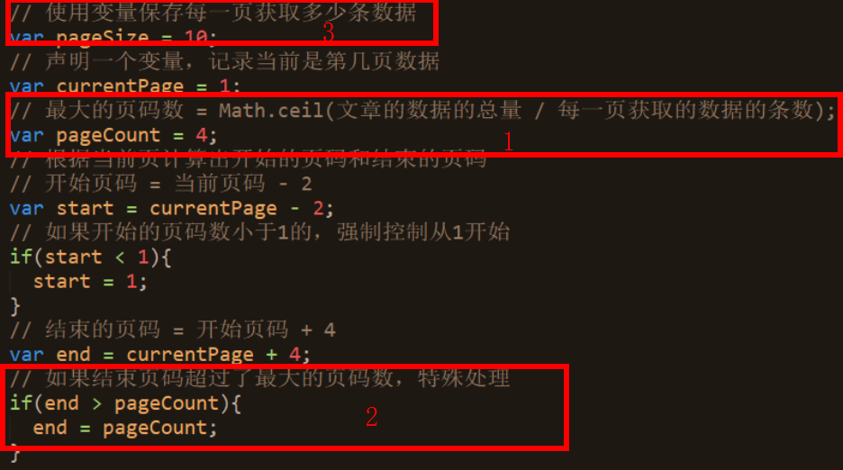

1. 判断上一页什么时候显示 ：如果当前页currentPage不是第一页就显示
2. 判断下一页什么时候显示 ：如果当前页currentPage不等于总页数(即最后一页)就显示

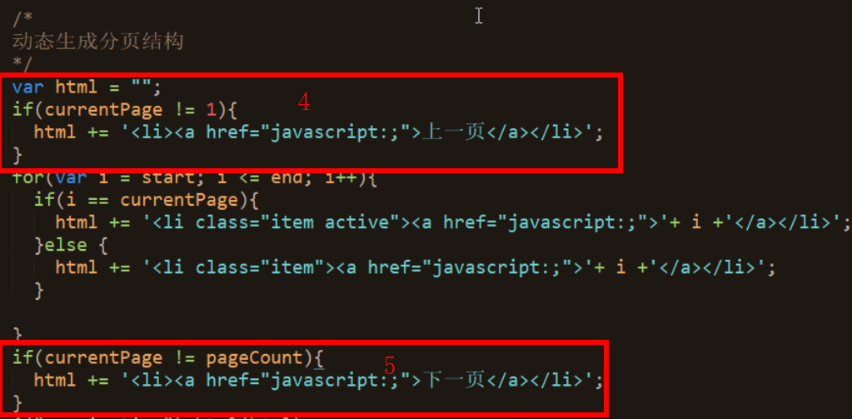

### 04 - 分页显示数据03

**1、前端步骤分析：**

1、给每一页加上类名class=”item” + 自定义属性

2、给每个item类名注册点击事件 (这里不能直接注册需要事件委托)

(1) 获取当前页码的数据即获取当前自定义属性的值

(2) 发送ajax请求，传入必填参数：当前页+每页显示条数

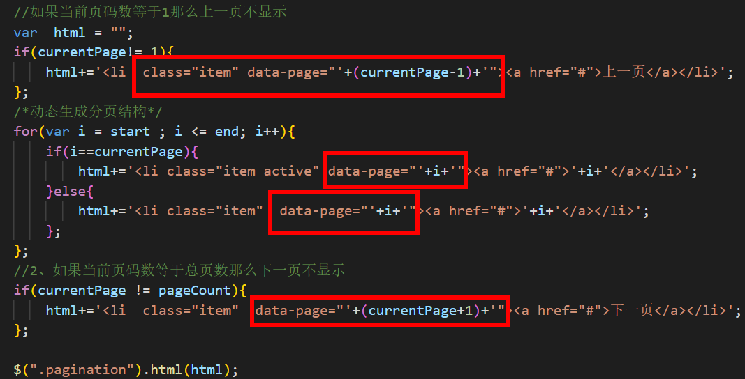

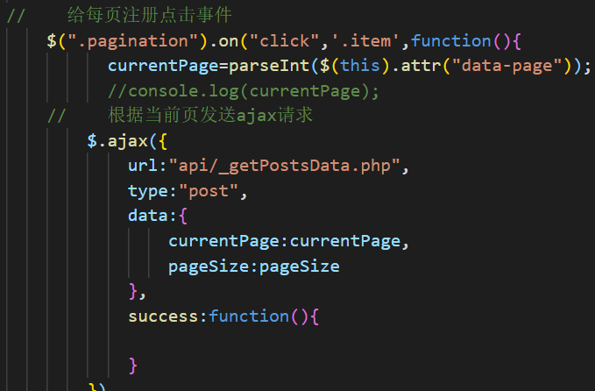

**2、后端接口步骤分析**

(1) 从前端获取两个数据：

* + 1. 当前是第几页
    2. 一共需要获取多少条

1. 计算sql语句从哪开始获取
   * 1. 从哪开始获取=(要获取的页码数-1)*每页显示的条数
2. sql语句的执行： limit 从哪获取，每页获取条数

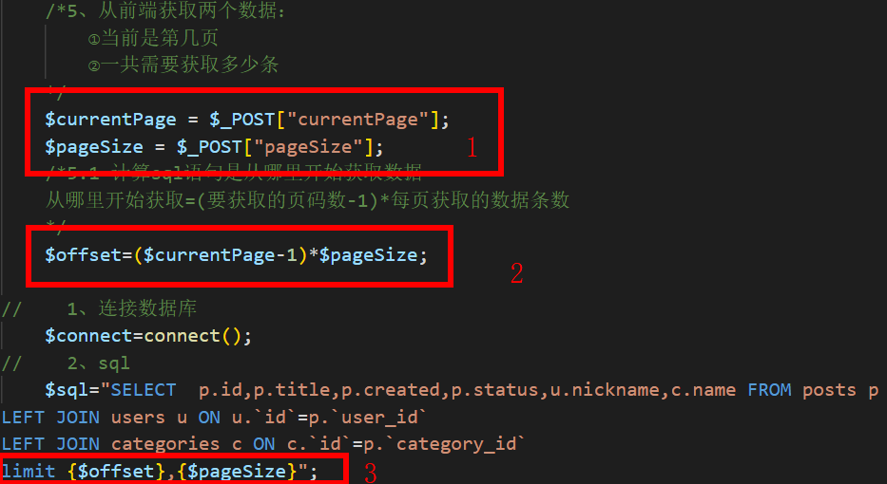

### 05 - 分页展示数据04

1. **点击分页按钮如何显示对应数据**
   1. **方法1：清空原有数据再重新遍历添加**
   2. **方法2：将便利的数据进行叠加在在添加至tbody中**

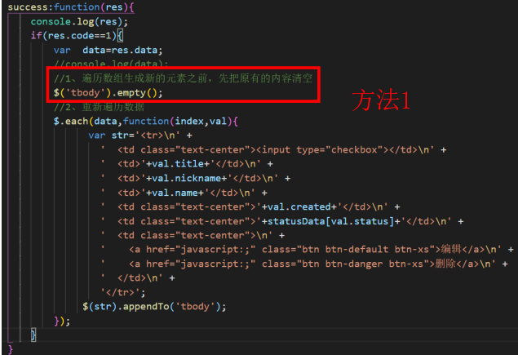

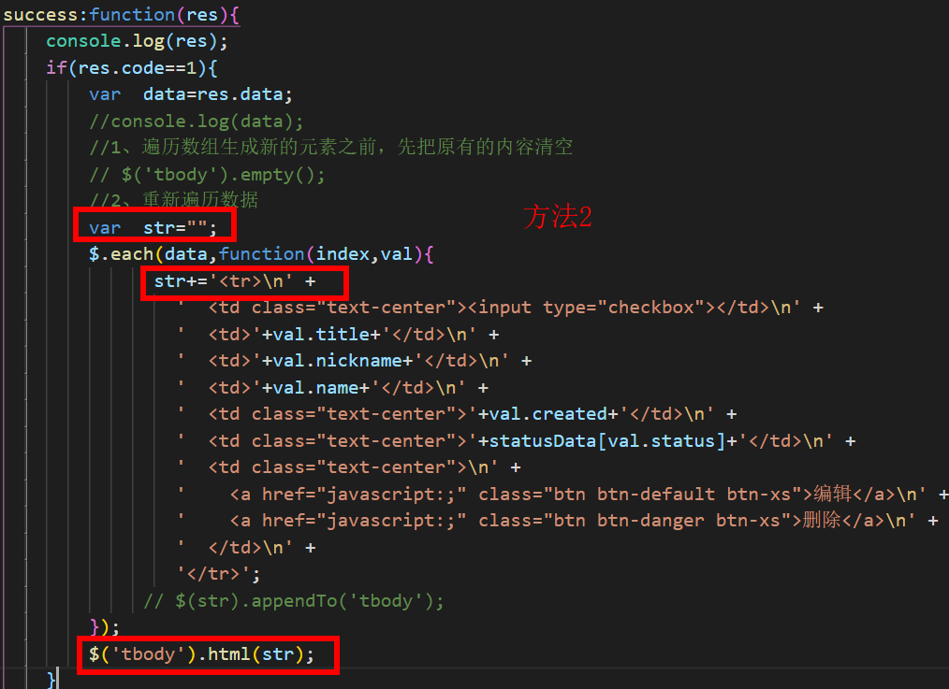

1. **点击按钮下一页步骤分析：**
   1. 封装分页结构创建
   2. 初始调用封装函数方法,初次进入也需要显示分页(后面可以改成在数据成功获取后在调用)
   3. 点击分页按钮 调用分页函数
   4. 初次进入页面发送ajax需要传入：当前页currentPage+pageSize

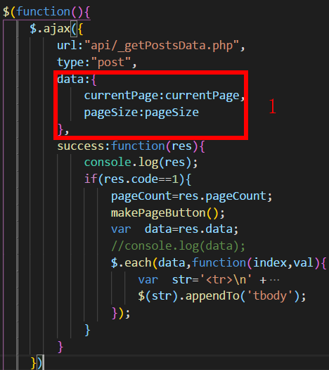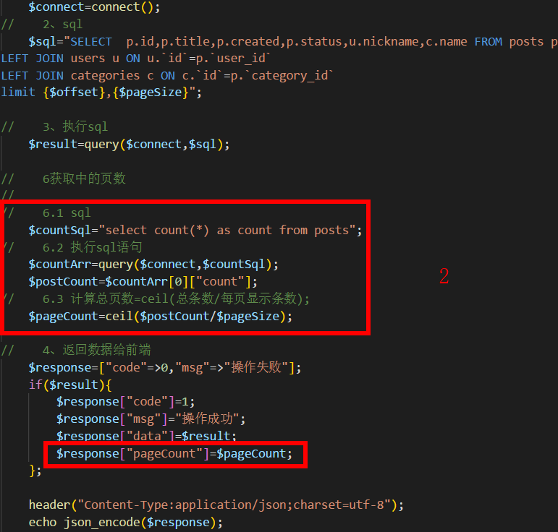

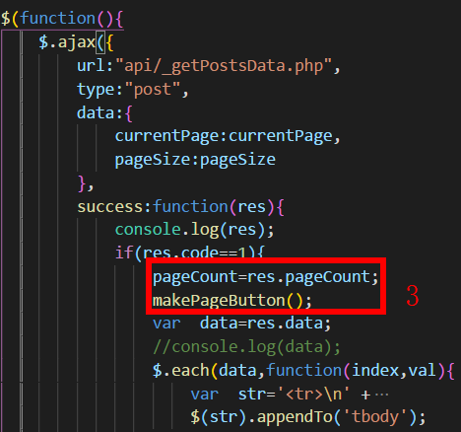 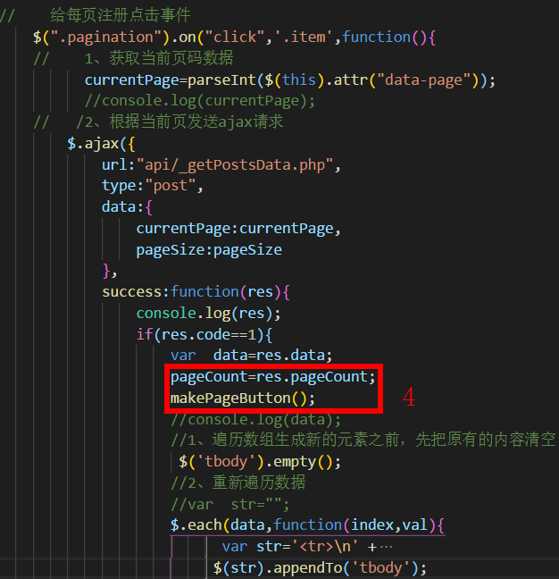

* + 1. 后台：
       1. sql查询所有数据条数
       2. 计算出总页数pageCount=ceil(总条数/每页显示的条数)
       3. 将总页数传给前端
    2. 前端：
       1. 初次进入页面ajax获取数据成功时：获取总页数 ，重新赋值给pageCount，调用页码函数显示当前页
       2. 点击页码按钮，获取数据成功时：获取总页数 ，重新赋值给pageCount，调用页码函数显示当前页

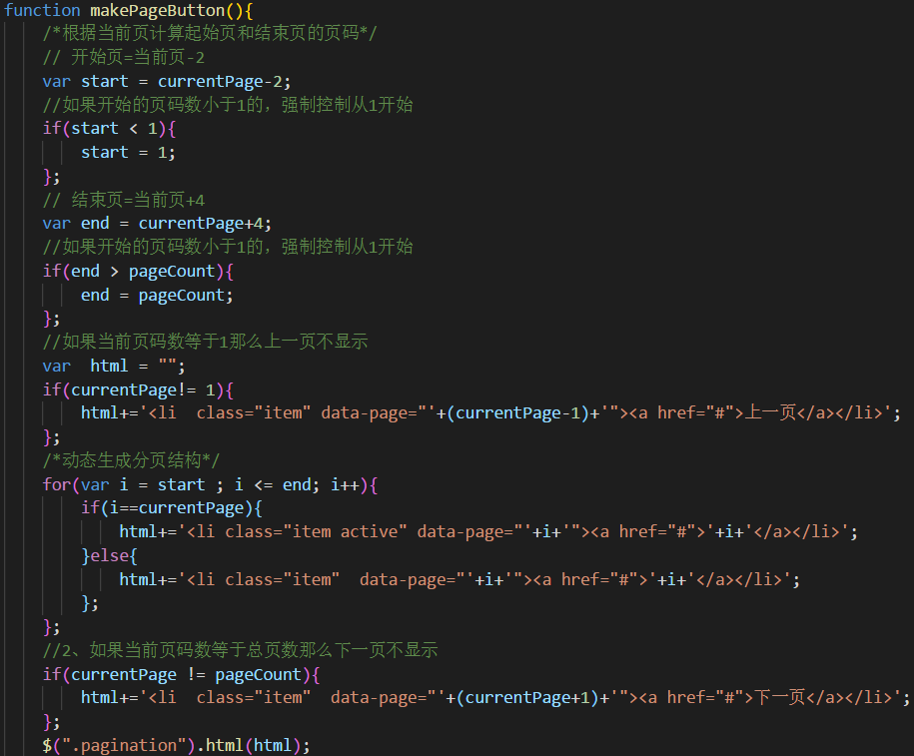

### 06 - 文章的筛选功能01

**1、所有分类列表步骤分析**

* 1. 初次进入就发生ajax,请求地址为：_getCategoryData.php
  2. 将获取的数据进行遍历追加至select标签元素中

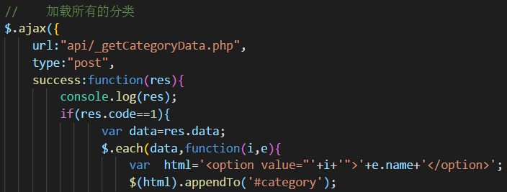

1. **状态的设置**
   1. 直接在结构中写死即可，一般后期不会对其进行更改
   2. 设置上value值

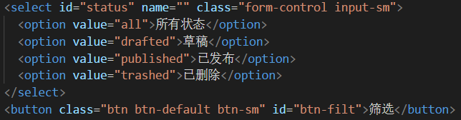

1. 点击筛选功能步骤分析

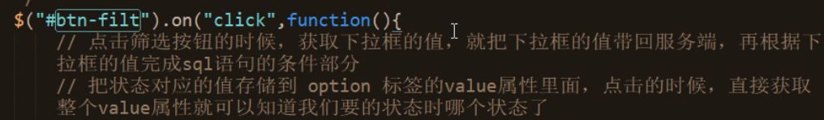

* 1. 前端：
     1. 获取选中状态的值
     2. 发送ajax 传入三个参数(因为这里也是获取数据所以需要传当前页+每页显示条数)
     3. 请求成功后数据拼接的封装

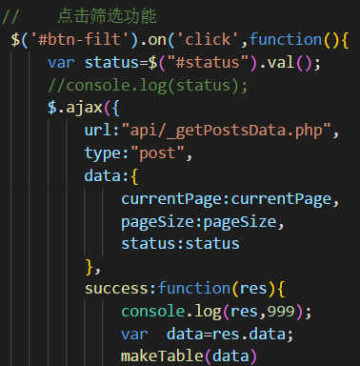 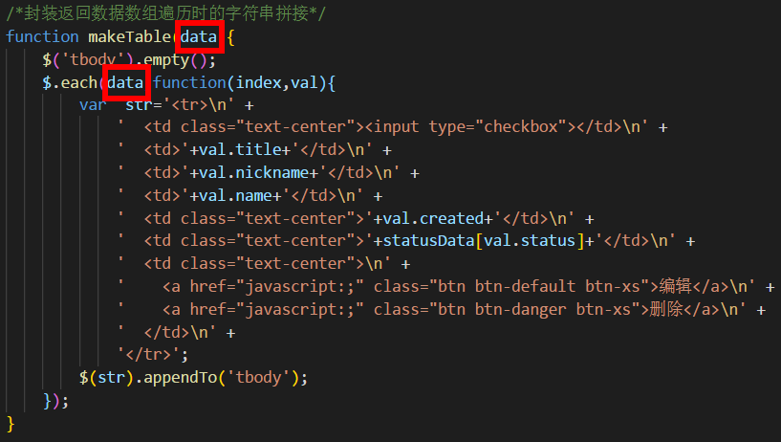

* 1. 后台：
     1. 获取状态值
     2. 编写条件查询sql语句

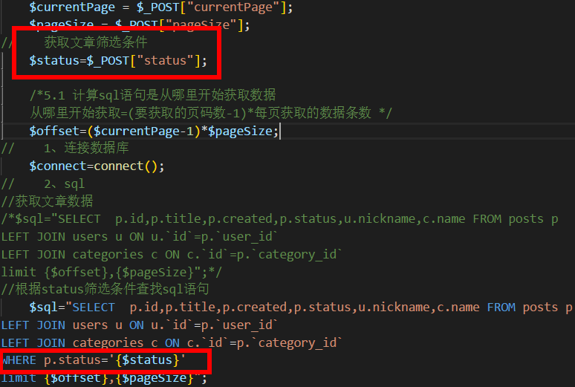

### 07 - 文章的筛选功能02

1. **如何判断帅选需要条件查询和不需要条件查询**
   1. **如果选中的是all , 那么就不需要条件**
   2. **如果选中的不是all , 那么就需要加条件**

**注意：**这里写上$where=”where 1=1”;拼接成条件查询和不加是一样的效果

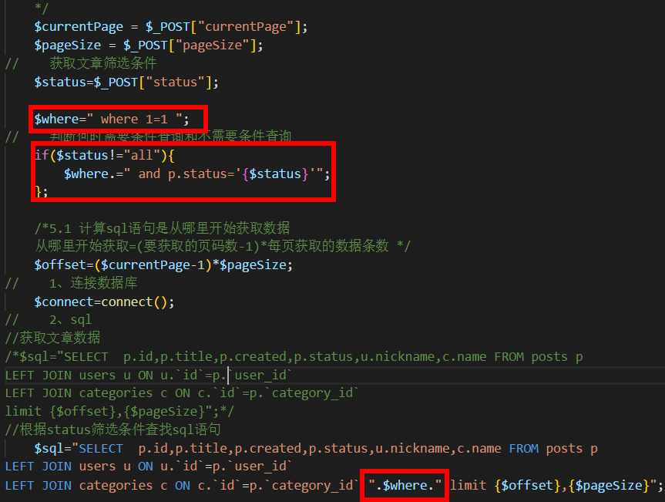

1. **筛选和状态一起的条件查询**
   1. **前端：**
      1. **获取分类的选中值(其值为对应分类的id值)**
      2. **传入参数分类选中值**

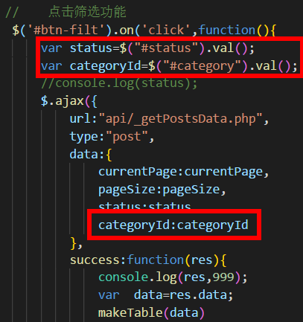 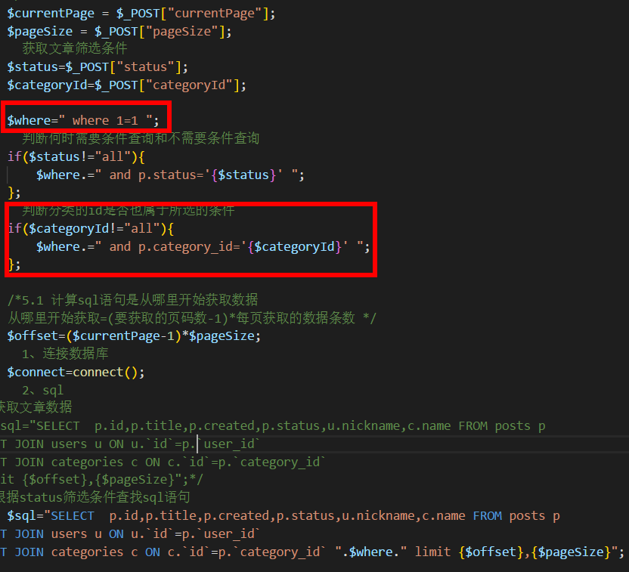

* 1. **后端：**
     1. **获取传过来的分类id值**
     2. **判断获取id值是否等于all (即判断选中的是否是：所有分类)**
        1. **如果不等于all,则：条件查询根据id查询**

1. **为何一进入文章页面数据不显示？那应该如何让其显示？**
   1. **不显示原因：**
      1. **Sql语句查询设置了where条件来查询，而初次发送ajax没有传入这两个参数，就导致sql获取不到查询条件的参数**
   2. **解决方法：**
      1. **只需将分类和状态的值在初次进入发送ajax时获取,并传给后台即可**

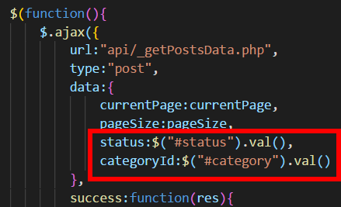

### 08 - 上传图片01

**1、change和click事件的区别？**

* 1. change:值发生改变触发
  2. click只要一点击就会立刻触发

**2、如何让文件上传需要配置什么？**

* 1. 需要一个formData()对象来配合使用
  2. 需要配置两个参数来设置jquery才会把文件待会服务端
     1. contentType:false 只有设置了这个参数jq才会把文件待会服务端
     2. processData:false 告诉jq不要序列化我们的参数

**3、文件上传步骤分析：**

* 1. 获取上传文件
  2. 得到文件的后缀名
  3. 生成一个不重名的文件名：时间戳+随机数+后缀名
  4. 将临时文件存储为永久文件

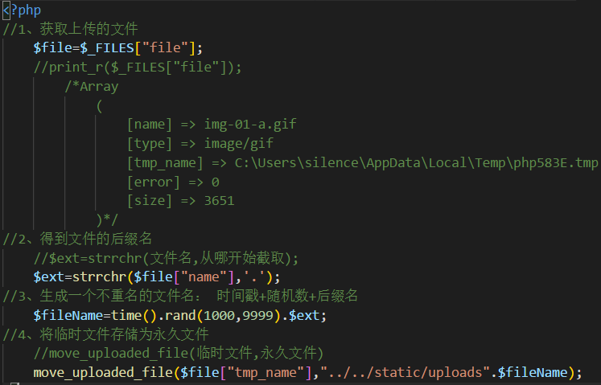

### 09 - 文件上传02

**1、实现步骤分析：**

* 1. 后端：
     1. 判断存储的文件是否为真，为真就返回给前端数据
  2. 前端：
     1. 获取到数据就让图片显示出来

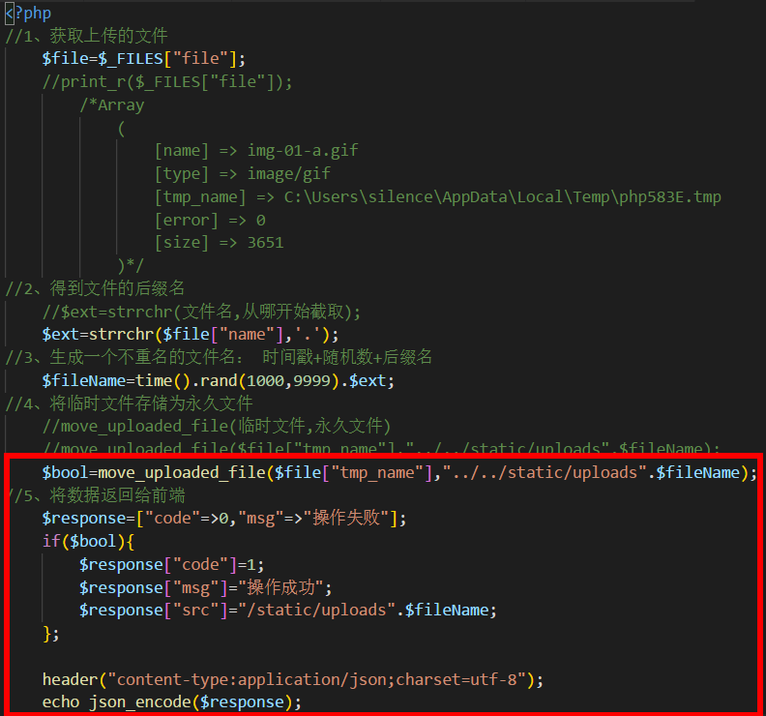

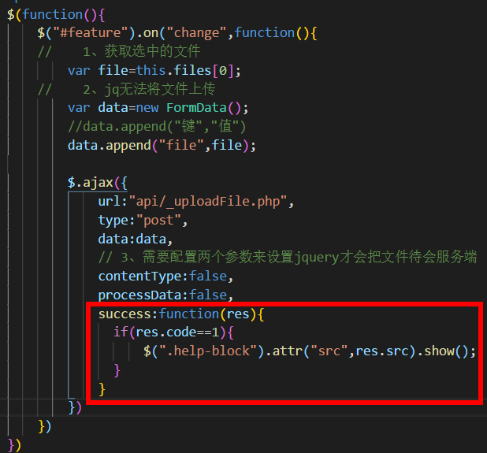

### 10 - 富文本编辑器01

**插件官网：ckeditor.com**

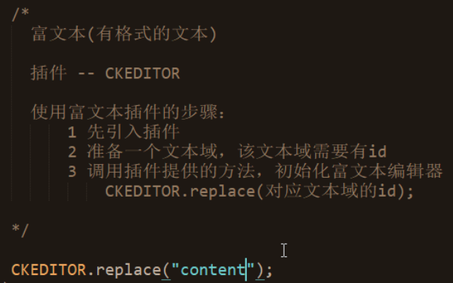

### 11 - 富文本编辑器02

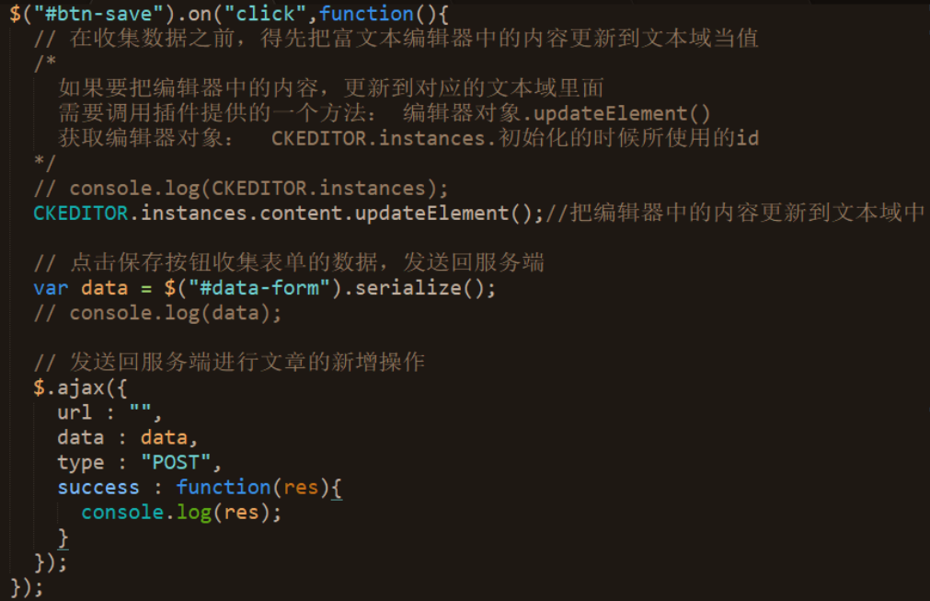

打印$_POST数据如下：

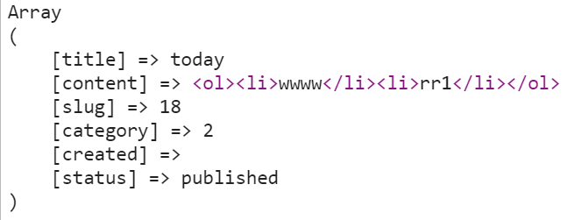

在按照：连接数据+sql+执行sql+返回数据给前端